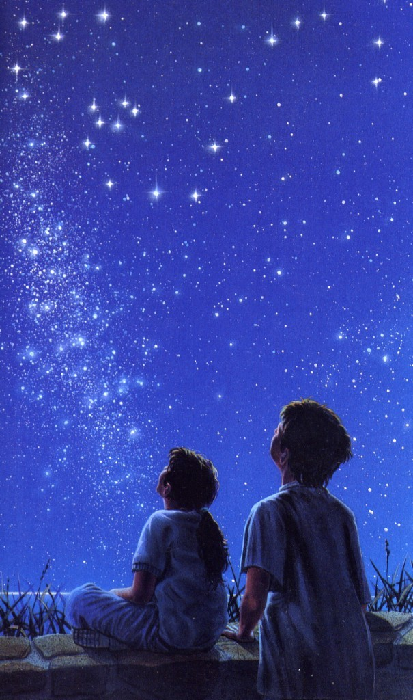
Муниципальное бюджетное дошкольное образовательное учреждение
центр развития ребенка детский сад № 332 городского округа Самара

Музыкальная
непосредственно образовательная деятельность
«Космическре путешествие»

(старшая группа)

Разработала и провела
воспитатель
Ремизова О.Ю.

Цель: ▪закрепить знания детей об истории космонавтики;
▪обогатить музыкальные впечатления детей;
▪воспитывать чувство патриотизма и чувство гордости за свою страну и соотечественников.

Задачи: ▪развивать эмоциональную отзывчивость детей;
▪способствовать развитию мышления, фантазии, памяти, слуха;
▪развивать творческие способности детей;
▪совершенствовать навыки выразительного исполнения песен, танцев;
▪закреплять навыки игры на детских музыкальных инструментах;
▪развивать мелкую моторику, чувство ритма.

Оборудование и материалы: мультимедийный комплекс, игровое пособие «парашют», ракета из воздушных шариков, звездочки, обручи, глобус, музыкальные инструменты (металлофоны, треугольники, бубны, тарелки), презентация.

Предварительная работа: беседы о космосе, разучивание песни, танца, музыкально-подвижной игры «Планеты», считалочки «Планеты солнечной системы.

Ход занятия:

М. р.:  Дети:  М.р.: | Дети входят в зал, где их встречает музыкальный руководитель.  Песенка-приветствие.  Сегодня мы с вами поговорим о таинственном мире: о мире звезд, планет, созвездий, метеоритов. Кто догадался, о каком мире я веду речь?  О космосе.  Верно. Космос всегда интересовал человека. Когда мы смотрим на звездное небо, у нас возникает много вопросов: Есть ли жизнь на других планетах? Как появляются звезды? Что такое метеорит? Как далеко от нас солнце? Почему падают звезды?…  Ученых тоже заинтересовало космическое пространство, и они стали его изучать, проводили различные исследования, конструировали летательные аппараты.  Первым, кто заинтересовался космосом, был… Циолковский. Он очень любил наблюдать в телескоп за звездами и изучал их. Он задумал сконструировать такой летательный аппарат, который смог бы долететь до какой-нибудь планеты. Циолковский проводил расчеты, делал чертежи и придумал такой летательный аппарат. Но, к сожалению, у него не было возможности его построить. Но он рассказал об этом в своих книгах. А первым кто изготовил летательный аппарат был … Королев. Первый космический спутник был запущен в космическое пространство и его полет прошел успешно.  Далее ученые решили повторить полет, но уже с живыми существами на борту. И это была… Лайка.  А затем в полет отправились …Белка и Стрелка. И они тоже благополучно вернулись на Землю. И ученые решили осуществить мечту и отправить в космос человека. И им стал …Юрий Гагарин – первый в мире космонавт.  Когда Гагарин совершил свой первый полет в космос?  Это было очень важное и радостное событие не только для нашей страны, но и для всего мира.  И с тех пор 12 апреля весь мир отмечает день авиации и космонавтики.  А как назывался космический корабль?  Назовите еще наших космонавтов.  Не только космонавты нашей страны побывали в космосе, но и космонавты из разных стран : Америки, Японии, Китая, Франции.  Что это за профессия такая – космонавт. Чем они занимаются?  Они ведут медицинские и технические наблюдения, изучают поверхность Земли и сообщают о местах, где обнаружены полезные ископаемые, сообщают о приближении ураганов, тайфунов. Уточняют прогноз погоды. Обеспечивают космическую радио- и телевизионную связь. Вот такая сложная и интересная работа у космонавтов.  А вы знаете, что наш город называют Самара-космическая. А почему?  А вы, ребята, хотели бы стать космонавтами? Предлагаю вам прямо сейчас отправиться в космическое путешествие. Согласны!  Итак.  Космонавтом чтобы стать  Надо многое узнать  Быть проворным и умелым  Очень ловким, очень смелым  Рано утром просыпайся  На зарядку собирайся  Приседаю и скачу  Космонавтом стать хочу!  Разминка «Солнышко над городом»  Если в космос мы хотим  Значит, скоро полетим!  Самым дружным будет наш,  Наш веселый экипаж.  И поможет нам в этом …песня  Песня «Дружба крепкая» Савельева  Мы построили ракету  Улетаем в ней сейчас  Пусть высоко и далеко  Понесет ракета нас  Звездолет, звездолет  Отправляется в полет  Начинается отсчет  5,4,3,2,1…пуск  Игра с парашютом «Полет ракеты»  Занимаем места в нашем корабле.  Садятся на стульчики.  Перед нами космические просторы  Видео «Музыка вселенной»  Беседа о музыке  Звезды весело мерцают  Нас на танец приглашают  Общий танец Полька «Трик-трак» Штраус  Над Землёю ночью поздней,  Если бросить в небо взгляд,  Ты увидишь, словно гроздья,  Там созвездия висят.  Над Землёю ночью поздней,  Только руку протяни,  Ты ухватишься за звёзды:  Рядом кажутся они.  Ритмическое упражнение «Звездные формулы»  Игра на детских музыкальных инструментах  Звезды все мы облетели  В космос выйти захотели  В невесомости плывем  Рядом с нашим кораблем  Игра «Космическая фигура замри!»  (корабль качается раз,… два,…три  Космическая фигура на месте замри!)  В пространстве космическом воздуха нет  И кружат там девять различных планет.  А Солнце — звезда в самом центре системы,  И притяжением связаны все мы.  Давайте назовем эти планеты, вспомним считалочку.  Считалочка-пальчиковая игра «Планеты солнечной системы»  А теперь предлагаю путешествие на планеты солнечной системы  Игра «Планеты»  Ждет нас быстрая ракета  Для полета на планеты  На какую захотим  На такую полетим  Но в игре один секрет  Опоздавшим места нет  В руках у музыкального руководителя глобус  Во Вселенной есть планеты,  Очень разные они,  Но, такую, вот как эта  Во Вселенной не найти.  Это – глобус, модель нашей планеты под названием Земля. Наша с вами Земля – прекрасная планета, полная чудес и загадок. Как известно, только на планете Земля есть жизнь. Нас окружает великолепная природа. На Земле живут люди, животные, птицы, рыбы, растения, всем им должно быть хорошо, а люди должны заботиться о живой природе. Вы видите, какая красивая наша планета. Её ещё называют «голубой» планетой. Как вы думаете почему? Правильно, на нашей планете много воды. Чтобы такая красота не испортилась надо заботиться о ней, бережно относиться к ней. А сейчас я хочу, чтоб вы каждый «подержали» нашу планету (глобус) и пожелали ей хорошее.  Дети, держа в своих руках глобус, говорят свой пожелания. Глобус передается по кругу.  Наша планета Земля  Очень щедра и богата,  Горы, леса и поля –  Дом наш родимый, ребята!  Давайте будем беречь планету!  Другой такой на свете нет.  Развеем над нею и тучи, и дым,  В обиду её никому не дадим.  Беречь будем птиц, насекомых, зверей,  От этого станем мы только добрей.  Украсим всю Землю садами, цветами –  Такая планета нужна нам с вами!  Вот и подошло к концу наше путешествие в космос, посвященное дню космонавтики.

